Naloga 4 – Ammar Ćordić
18.04.2026
Initial push to github
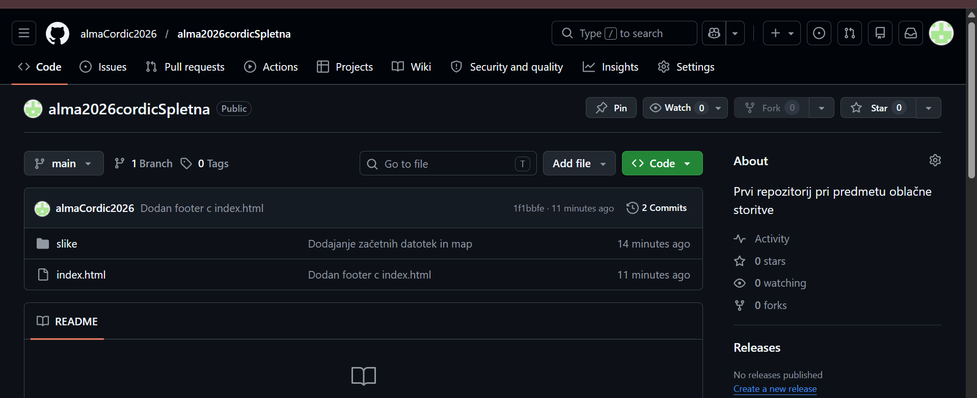

Naloga 1 – mapa cordic_ammar z inicializiranim git-om in ustvarjenimi mapami
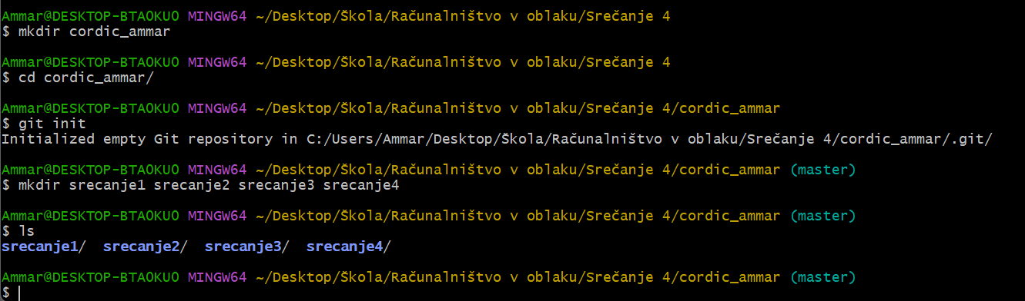

Kopirano dosedanje delo
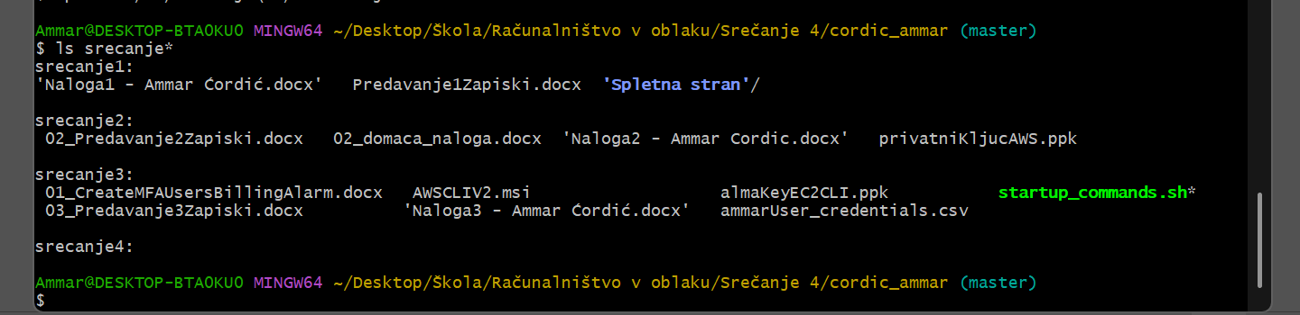

Prvi commit dosedanjega dela
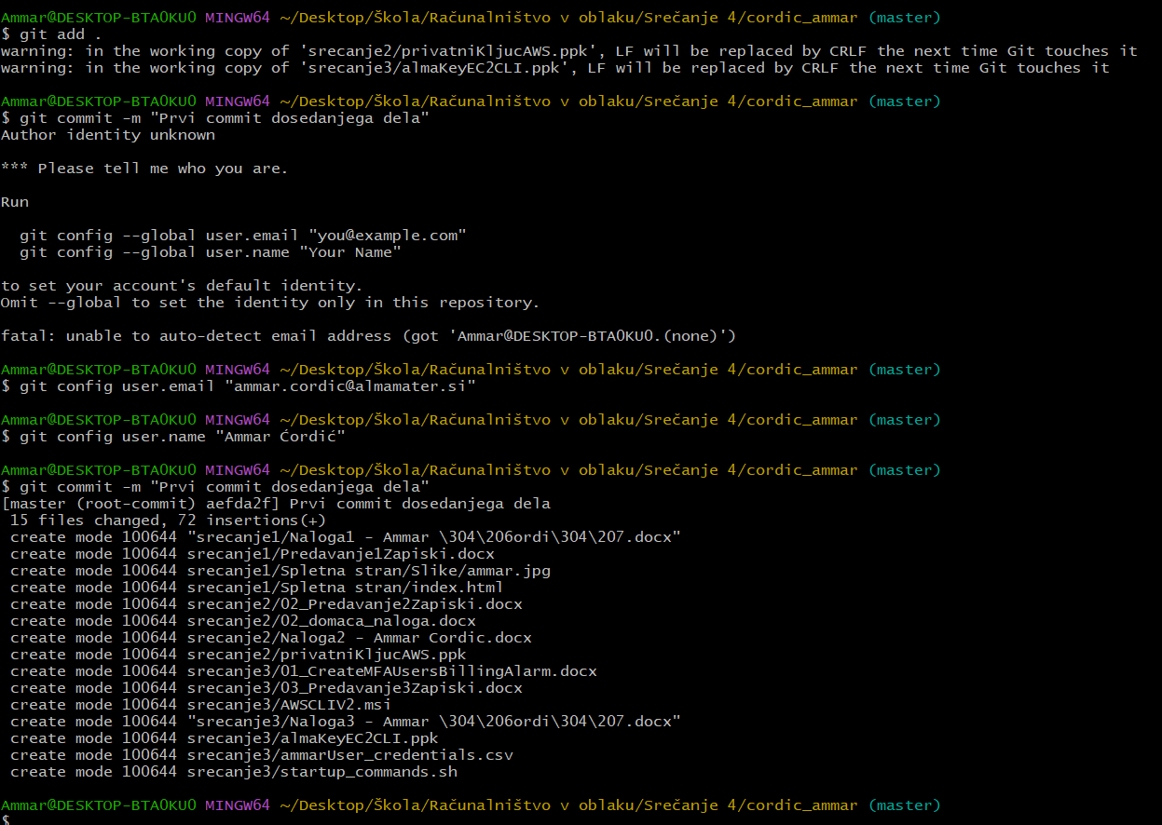

Povezava in prenos lokalnega repozitorija na github
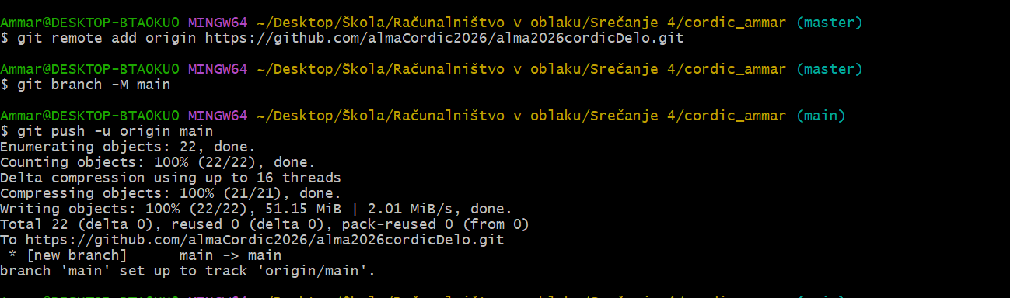

Naloga 2 – branje dokumenta
Manj razumljivi deli in vprašanja:
1. Delovanje hipervizorja in abstrakcija strojne opreme
- Stran in odsek: Stran 3, odsek "What is virtualization?".
- Vprašanje: Kako hipervizor preprečuje "vmešavanje" med posameznimi virtualnimi stroji (VM), če vsi hkrati dostopajo do istega fizičnega procesorja in pomnilnika, ne da bi se zavedali obstoja drug drugega?
2. Razlika med "Block-level" in "File-level" shranjevanjem
- Stran in odsek: Stran 4, odsek o virih za shranjevanje (Storage resources).
- Vprašanje: V katerih specifičnih scenarijih bi bila uporaba "Block-level" shranjevanja (kot je SAN ali AWS EBS) nujna namesto klasičnega shranjevanja datotek (NAS), in kako to vpliva na hitrost branja/pisanja podatkov?
3. Arhitektura hibridnega oblaka in razširitev omrežja
- Stran in odsek: Stran 7, odsek "Hybrid Cloud".
- Vprašanje: Katere so največje tehnične in varnostne slabosti hibridnega modela, ko se logično interno omrežje podjetja razširi v infrastrukturo javnega ponudnika?
4. Model deljene odgovornosti (Shared Responsibility Model)
- Stran in odsek: Stran 9, v odseku o varnosti.
- Vprašanje: Če pride do vdora v instanco zaradi nepokrpane luknje v operacijskem sistemu (npr. Linux/Windows), kdo nosi odgovornost po modelu deljene odgovornosti in zakaj?
5. CDN in zmanjševanje latence na globalni ravni
- Stran in odsek: Stran 14, odsek "Web Hosting" in CDN.
- Vprašanje: Na kakšen način CDN dejansko zmanjša latenco za uporabnika na drugem koncu sveta in kako se rešuje problem sinhronizacije podatkov, ko se vsebina na glavnem (origin) strežniku spremeni?

Odgovori na vprašanja:
i.
Kateri model oblačne storitve (Cloud Service Model) uporabljata naslednji storitvi?
- EC2
- GitHub
Razložite svoj odgovor.
Kaj pa virtualni računalnik, ki smo ga namestili na prvem srečanju?
- Ali ga lahko štejemo za oblačno storitev?
- Če ne, zakaj ne?

Odgovor:
EC2 (Amazon Elastic Compute Cloud): Spada v model IaaS (Infrastruktura kot storitev). V dokumentu je navedeno, da ta model omogoča najvišjo stopnjo prilagajanja, saj lahko uporabnik sam načrtuje svoj del oblaka, konfigurira virtualna omrežja in nastavlja instance od operacijskega sistema navzgor.
GitHub: GiHub glede na opisane definicije uvrščamo v model SaaS (Programska oprema kot storitev). Dokument SaaS opredeljuje kot dostavo aplikacije, ki je v celoti upravljana s strani ponudnika in dostopna preko interneta brez namestitve lokalne programske opreme.
Virtualni računalnik iz prvega srečanja:
- Ali je to oblačna storitev? Ne, to ni oblačna storitev iz razloga, ker smo ga namestili na naš lasten računalnik z uporabo hipervizorja (Oracle VMBox, VMware, ...)
- Zakaj ne? Cloud computing je definiran kot oddaljen virtualni bazen skupnih virov na zahtevo. Lokalna VM nima ključnih lastnosti oblaka, kot so dostopnost preko interneta od koderkoli, ekonomija obsega in merjenje porabe.

ii.
Dokument omenja različne vire (resources), ki jih uporabljajo oblačne storitve.
Za storitvi EC2 in GitHub določite, v katero kategorijo virov sodita, na primer:
- compute
- storage
- database
- network
- artificial intelligence
- machine learning
Utemeljite svoj odgovor.

Odgovor:
EC2: Spada v kategorijo compute (računska moč) iz razloga, ker se v dokumentu pojasnjuje, da "compute" objekti zagotavljajo "možgane" za obdelavo delovnih obremenitev in so primerljivi s strežniki s procesorji (CPU) in pomnilnikom (RAM) v klasičnih okoljih.
GitHub: Primarno sodi v kategorijo storage (shramba), saj omogoča shranjevanje naših podatkov v oblaku. Vsak vir, ki omogoča shranjevanje podatkov v oblaku, se šteje za shrambo. Hkrati uporablja tudi compute vire za poganjanje spletnega vmesnika in procesiranje ukazov.

iii.
Storitvi EC2 in GitHub uvrstite med modele oblačnih storitev (Cloud Service Models):
- IaaS
- PaaS
- SaaS
Razložite, zakaj ste se tako odločili.

Odgovor:
EC2: IaaS: Kot že prej povedano, v dokumentu se navaja, da IaaS ponuja največjo stopnjo nadzora. To pomeni, da uporabnik lahko upravlja operacijski sistem in aplikacije, ponudnik pa le osnovno strojno opremo. To ustreza opisu instanc, ki jih uporabnik konfigurira po meri.
GitHub: SaaS: Gre za končno aplikacijo, ki je pripravljena za uporabo. Uporabniku ni treba skrbeti za operacijski sistem, ogrodje aplikacije ali strojno opremo; vse to v celoti upravlja ponudnik.

iv.
Za katere primere uporabe (use cases) bi lahko uporabili storitvi:
- EC2
- GitHub
Navedite vsaj dva primera za vsako storitev.

Odgovor:
EC2:
- Gostovanje spletnih strani (Web Hosting): Uporaba več instanc za uravnoteženje obremenitev in avtomatsko prilagajanje glede na promet.
- Testna in razvojna okolja: Hitra vzpostavitev zmogljivih instanc za čas testiranja in njihov izklop po končanem delu, kar zniža stroške.
GitHub:
- Migracija produkcijskih storitev: Podjetja lahko svojo kodo in razvojne procese preselijo iz lokalnih strežnikov v oblak za boljšo dostopnost.
- Varnostno kopiranje (Backup): Shranjevanje kode v oblaku izkorišča vgrajeno vzdržljivost in odpornost oblačne infrastrukture.

